ТЕХНИЧЕСКОЕ ЗАДАНИЕ № 11 от 28 .07.2026

- Наименование закупаемых Товаров:
№ | Наименование | Ед. изм. | ТЗ (описание/ состав) | Кол-во | Возможность аналога
1 | Вафельное полотно Gigant 40 см х 50 м, 125 г/м2 GVL-200  (2500) | шт | Тип ткани  хлопок  Плотность  125 г/м²  Цвет  белый  Количество лоскутов  1 шт  Длина 1 лоскута  5000 см  Ширина 1 лоскута  40 см  Вес нетто  2.4 кг  Вафельное полотно Gigant 40 см х 50 м, 125 г/м2 GVL-200 - выгодная цена, отзывы, характеристики, фото - купить в Москве и РФ | 1 | Да
2 | Электрическая тепловая пушка Ресанта ТЭП-5000К1 круглая 67/1/19  (5500 руб) | шт | Технические характеристики Ресанта ТЭП-5000К1  Напряжение  220(230) В  Потребляемая мощность вентилятора  30 Вт  Мощность при обогреве  5 кВт  Max площадь обогрева  50 м²  Расход воздуха  400 м³/ч  Нагревательный элемент  ТЭН (трубчатый электронагреватель)  Термостат  есть  Вид сетевой вилки  нет  Установка температур терморегулятором  есть  Температура эксплуатации  от -10 до +30 °С  Класс защиты  IP21  Габариты без упаковки  255х265х340 мм  Класс электробезопасности  I  Вес нетто  5.4 кг  Форма  цилиндрическая  Max ток  22.7 А  Электрическая тепловая пушка Ресанта ТЭП-5000К1 круглая 67/1/19 - выгодная цена, отзывы, характеристики, 3 видео, фото - купить в Москве и РФ | 2 | Да
1 | Преобразователь частоты | Шт. | Преобразователь частоты 22кВт, 380В, 3 фазы  Частотный преобразователь ABB ACS310-03E-48A4-4 (3AUA0000039638)  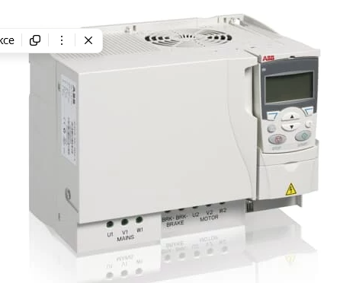  https://intelka-shop.ru/catalog/abb/ustr-vo-avt-regul-acs310-03e-48a4-4-22-kvt-380-v-3-fazy-ip20-bez-paneli-upr-ya/?ysclid=ms620lkff5400983560 | 1 | нет

- Обоснование (дефектный акт) целесообразности закупки
2.1. Оборудование и расходные материалы для проведения ремонта и первичного технического обслуживания на ДГУ.

- Место доставки, сроки и порядок поставки товара
  - Место доставки товара: Крым, г. Ялта, с. Оползневое, ул. Генерала Острякова, д. 9.
  - Срок поставки на весь перечень Товаров, указанный в Таблице 1 не должен превышать 2 месяца. Срок поставки Товаров включает в себя срок их доставки до склада Покупателя.

3. Общие сведения
  - Поставляемая продукция должна полностью соответствовать требованиям, указанным в Техническом задании.
  - Поставляемый Товар должен быть новым товаром. Качество товара должно соответствовать требованиям, установленным действующим законодательством Российской Федерации.

- Требования к упаковке и маркировке
  - Товар должен доставляться в упаковке, принятой для данного вида продукции. Упаковка должна обеспечить полную сохранность от всякого рода повреждений при перевозке, выполняемой в соответствии с нормами, установленными изготовителем.
  - Маркировка должна содержать информацию о наименовании Товара, весе/объеме, сроке изготовления и сроке годности (если применимо), а также иную информацию, предусмотренную для данного вида продукции.

- Требования к гарантии и гарантийному сроку товара.
  - Гарантийный срок эксплуатации на товар составляет 12 месяцев и начинает исчисляться со дня подписания Заказчиком товаросопроводительных документов по форме Торг-12/ УПД. Если производителем Товара установлены стандартные гарантийные сроки, превышающие запрашиваемый гарантийный срок на Товар, то гарантийный срок на Товар устанавливается продолжительностью не менее срока, установленного производителем Товара.

- Требования по соответствию товаров определенным стандартам.
  - Все поставляемые товары должны быть экологически безопасными, новыми, соответствовать требованиям нормативно-технических документов для данного вида продукции и иметь необходимые паспорта и сертификаты качества (в случае, если они подлежат обязательной сертификации).

- Порядок расчётов
  - Цена Товара включает: стоимость доставки Товара по адресу Покупателя (при доставке учесть высоту зоны выгрузки (рампы) 97 см.), в том числе стоимость погрузки, перевозки, разгрузки, упаковки, маркировки, оформления сопроводительной документации, хранения, таможенные экспортные и импортные пошлины, все налоги, сборы, установленные законодательством РФ, действующие на момент поставки. А также любые иные расходы Поставщика, связанные с надлежащим исполнением обязательств по поставке.
  - Расчеты осуществляются по безналичной форме в рублях РФ.

